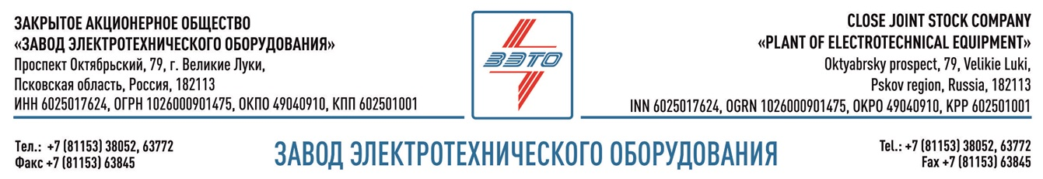

ПРЕСС-РЕЛИЗ, 01.07.2021, Великие Луки, Псковская область

На ЗАО «ЗЭТО» прошел семинар с представителями ПАО «Россети ФСК ЕЭС» – МЭС Волги

Главные конструкторы ЗАО «ЗЭТО» провели технический семинар для инженерного состава и руководителей ПАО «Россети ФСК ЕЭС» – МЭС Волги.

Специалисты в режиме видеоконференции детально представили оборудование производства «ЗЭТО» с целью дальнейшего сотрудничества.

Заводчане рассказали об особенностях и преимуществах элегазовых выключателей ВГТ-220 кВ и ВГТ-110 кВ, трансформаторов тока серии ТОГФ(П) – 110 кВ - 500 кВ, трансформаторов напряжения серии ЗНОГ – 110 кВ - 500 кВ, комплектных распределительных устройств с элегазовой изоляцией КРУЭ – 110 кВ, комплектных распределительных устройств серии КРУ ZETO напряжением 6 и 10 кВ.

Также конструкторы обсудили применение решений на базе КМ ОРУ(ЗРУ) 110 кВ и жесткой ошиновки.

Специалисты ПАО «Россети ФСК ЕЭС» – МЭС Волги задали конструкторам интересующие вопросы по оборудованию. Кроме этого, в ходе дискуссии обсудили текущую эксплуатацию установленного оборудования.

В результате видеоконференции стороны отметили высокую эффективность между заказчиком и поставщиком.

Отметим, что филиал ПАО «Россети ФСК ЕЭС» – МЭС Волги работает на территории Поволжья. В зону его обслуживания входят 9 субъектов Российской Федерации с населением более 16 млн. человек. Магистральные электрические сети Волги отвечают за бесперебойную работу более 14,5 тыс. км линий электропередач и 100 подстанций общей трансформаторной мощностью более 39 тыс. МВА. Филиал обеспечивает электрическую связь ОЭС Волги с энергосистемами Центра России и Урала.

Великолукский завод электротехнического оборудования ЗАО «ЗЭТО» является одним из крупнейших производителей электротехнического оборудования для электроэнергетики, нефтяной и газовой промышленности, добывающей и обрабатывающей промышленности, железных дорог, метрополитена, сельского и городского хозяйства. Перечень выпускаемого оборудования в настоящее время составляет более 400 наименований, он охватывает все классы напряжений от 0,38 до 750 кВ. ЗАО «ЗЭТО» — современное, высокоэффективное, социально ориентированное предприятие, обладающее мощным научным и техническим потенциалом, стремящееся стать лидером по производству высоковольтного оборудования. ЗАО «ЗЭТО» входит в перечень системообразующих организаций Министерства промышленности и торговли РФ в категории «Энергетическое машиностроение, электрическая и кабельная промышленность» и является якорным резидентом «Промышленного электротехнического кластера Псковской области» и Технопарка «Электрополис». Подробнее: https://www.zeto.ru, info@zeto.ru

Контакты для СМИ:
Дубова Дарья
PR-менеджер ЗАО "ЗЭТО"
182113, Россия, г. Великие Луки, просп. Октябрьский, 79
тел. + 7 (81153) 6-38-39
www.zeto.ru
reklama@zeto.ru

